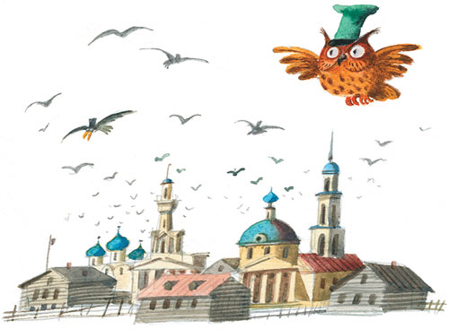
Поэты много об орлах в стихах пишут, и всегда с похвалой. И стать у орла красоты неописанной, и взгляд быстрый, и полёт величественный. Он не летает, как прочие птицы, а пари/т, либо ширяет; сверх того: глядит на солнце и спорит с громами. А иные даже наделяют его сердце великодушием. Так что ежели, например, хотят воспеть в стихах городового, то непременно сравнивают его с орлом. Подобно орлу, говорят, городовой бляха № такой-то высмотрел, выхватил и, выслушав, — простил.
Я сам очень долго этим панегирикам1) верил. Думал: «Ведь, в самом деле, красиво! Выхватил... простил! Простил?!» — вот что в особенности пленяло. «Кого простил? — мышь!! Что такое мышь?!» И я бежал впопыхах к кому-нибудь из друзей-поэтов и сообщал о новом акте великодушия орла. А друг-поэт становился в позу, с минуту сопел, и затем его начинало тошнить стихами.
Но однажды меня осенила мысль. «С чего же, однако, орёл «простил» мышь? Бежала она по своему делу через дорогу, а он увидел, налетел, скомкал и... простил! Почему он «простил» мышь, а не мышь «простила» его?» Дальше — больше. Стал я прислушиваться и приглядываться. Вижу: что-то тут неблагополучно. Во-первых, совсем не затем орёл мышей ловит, чтоб их прощать. Во-вторых, ежели и допустить, что орёл «простил» мышь, то, право, было бы гораздо лучше, если б он совсем ею не интересовался. И, в-третьих, наконец, будь он хоть орёл, хоть архиорёл, всё-таки он — птица. До такой степени птица, что сравнение с ним и для городового может быть лестно только по недоразумению.
И теперь я думаю об орлах так: «Орлы суть орлы, только и всего. Они хищны, плотоядны, но имеют в своё оправдание, что сама природа устроила их исключительно антивегетарианцами. И так как они, в то же время, сильны, дальнозорки, быстры и беспощадны, то весьма естественно, что при появлении их всё пернатое царство спешит притаиться. И это происходит от страха, а не от восхищения, как уверяют поэты. А живут орлы всегда в отчуждении, в неприступных местах, хлебосольством не занимаются, но разбойничают, а в свободное от разбоя время дремлют».
____
Примечания:
1) Панегирик — хвалебная песнь.
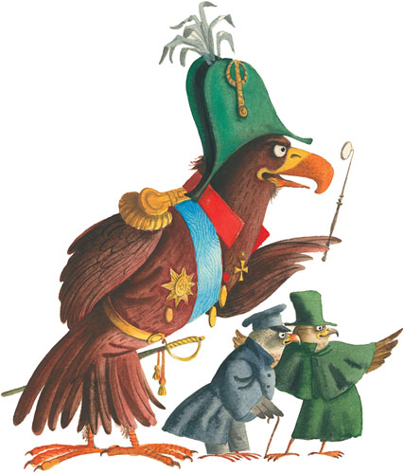
Выискался, однако ж, орёл, которому опостылело жить в отчуждении. Вот и говорит он однажды своей орлице:
— Скучно сам-друг с глазу на глаз жить. Смотришь целый день на солнце — инда одуреешь.
И начал он задумываться. Что больше думает, то чаще и чаще ему мерещится: хорошо бы так пожить, как в старину помещики живали. Набрал бы он дворню и зажил бы припеваючи. Воро/ны бы сплетни ему переносили, попугаи — кувыркались бы, сорока бы кашу варила, скворцы — величальные песни бы пели, совы, сычи да филины по ночам дозором летали бы, а ястребы, коршуны да соколы пищу бы ему добывали. А он бы оставил при себе одну кровожадность. Думал-думал, да и решился. Кликнул однажды ястреба, коршуна да сокола и говорит им:
— Соберите мне дворню 1, как в старину у помещиков бывало; она меня утешать будет, а я её в страхе держать стану. Вот и всё.
Выслушали хищники этот приказ и полетели во все стороны. Закипело у них дело не на шутку. Прежде всего нагнали целую уйму воро/н. Нагнали, записали в ревизские сказки и выдали окладные листы: ворона — птица плодущая и на всё согласная. Главным же образом, тем она хороша, что сословие «мужиков» представлять мастерица. А известно, что ежели готовы «мужички», то дело остаётся только за деталями, которые уж ничего не стоит скомпоновать. И скомпоновали. Из коростелей и гагар духовой оркестр собрали, попугаев скоморохами нарядили, сороке-белобоке, благо воровка она, ключи от казны препоручили, сычей да филинов заставили по ночам дозором летать. Словом сказать, такую обстановку устроили, что хоть какому угодно дворянину не стыдно. Даже кукушку не забыли, в гадалки при орлице определили, а для кукушкиных сирот воспитательный дом выстроили.
Но не успели порядком дворовые штаты в действие ввести, как уже убедились, что есть в них какой-то пропуск. Думали-думали, что/ бы такое было, и наконец догадались: во всех дворнях полагаются науки и искусства, а у орла нет ни тех, ни других.
Три птицы, в особенности, считали этот пропуск для себя обидным: снегирь, дятел и соловей.
Снегирь был малый шустрый и с отроческих лет насвистанный. Воспитывался он первоначально в школе кантонистов, потом служил в полку писарем и, научившись ставить знаки препинания, начал издавать, без предварительной цензуры, газету «Вестник лесов». Только никак приноровиться не мог. То чего-нибудь коснётся — ан касаться нельзя; то чего-нибудь не коснётся — ан касаться не только можно, но и до/лжно. А его за это в головку тук да тук. Вот он и замыслил: «Пойду в дворню к орлу! Пускай он повелит безнаказанно славу его каждое утро возвещать!»
Дятел был скромный учёный и вёл строго уединённую жизнь. Ни с кем никогда не виделся (многие даже думали, что он запо/ем, как и все серьёзные учёные, пьёт), но целые дни сидел на сосновом суку и всё долбил. И надолбил он целую охапку исторических исследований: «Родословная лешего», «Была ли замужем Баба-Яга», «Каким по/лом надлежит ведьм в ревизские сказки заносить?» и проч. Но сколько ни долбил, издателя для своих книжиц найти не мог. Поэтому и он надумал: «Пойду к орлу в дворовые историографы! авось-либо он вороньим иждивением исследования мои отпечатает!» Что касается до соловья, то он на жизненные невзгоды пожаловаться не мог. Пел он искони так сладко, что не только сосны стоеросовые 2, но и московские гостинодворцы 3, слушая его, умилялись. Весь мир его любил, весь мир, притаив дыхание, заслушивался, как он, забравшись в древесную чащу, сладкими песнями захлёбывался. Но он был сладострастен и славолюбив
____
Примечания:
1 Дворня — домашняя прислуга в помещичьем доме.
2 Стоеросовые — растущие стойком (шутл.).
3 Гостинодворец — купец, имевший магазин в гостином дворе.
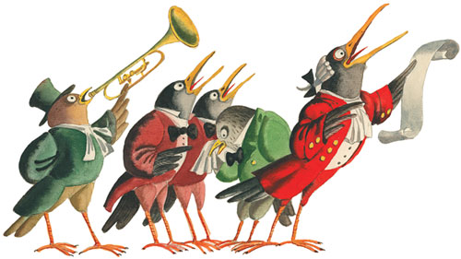
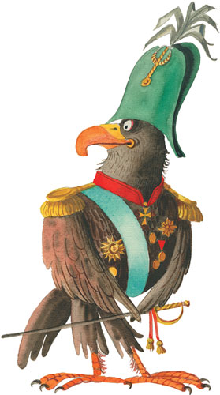
выше всякой меры. Мало было ему вольной песней по лесу греметь, мало огорчённые сердца гармонией звуков наполнять... Думалось: орёл ему на шею ожерелье из муравьиных яиц повесит, всю грудь живыми тараканами изукрасит, а орлица будет тайные свидания при луне назначать...
Словом сказать, пристали все три птицы к соколу: «Доложи да доложи!»
Выслушал орёл соколиный доклад о необходимости водворения наук и искусств и не сразу понял. Сидит себе да цыркает, да когтями играет, а глаза у него, словно точёные камешки, глянцем на солнце отливают. Никогда он ни одной газеты не видывал; ни Бабой-Ягой, ни ведьмами не интересовался, а об соловье только одно слыхал: что эта птица — малая, не сто/ит из-за неё клюв марать.
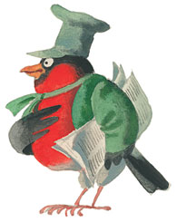
— Ты, поди, не знаешь, что и Бонапарт-то1 умер? — спросил сокол.
— Какой такой Бонапарт?
— То-то вот. А знать об этом не худо. Ужо гости приедут, разговаривать будут. Скажут: «При Бонапарте это было», — а ты будешь глазами хлопать. Нехорошо.
Призвали на совет сову, — и та подтвердила, что надо науки и искусства в дворнях заводить, потому что при них и орлам занятнее живётся, да и со стороны посмотреть не зазорно. Ученье — свет, а неученье — тьма. Спать-то да жрать всякий умеет, а вот поди разреши задачу: «Летело стадо гусей» — ан дома не скажешься. Умные-то помещики, бывало, за битого двух небитых давали, — значит, пользу в том видели. Вон чижик: только и науки у него, что ведёрко с водой таскать умеет, а какие деньги за этакого-то платят!
— Я в темноте видеть могу, так меня за это мудрой прозвали, а ты и на солнце по целым часам не смигнувши глядишь, а про тебя говорят: «Ловок орёл, а простофиля».
— Что ж, я не прочь от наук! — цыркнул орёл.
Сказано — сделано. На другой же день у орла в дворне начался «золотой век». Скворцы разучивали гимн «Науки юношей питают», коростели и гагары на трубах сыгрывались, попугаи — новые кунштюки2 выдумывали. С ворон определили новый налог, под названием «просветительного»; для молодых соколят и ястребят устроили кадетские корпуса; для сов, филинов и сы-
____
Примечания:
1 Бонапарт — имеется в виду Наполеон Бонапарт (1769–1821), французский император.
2 Кунштюки — здесь: трюки.
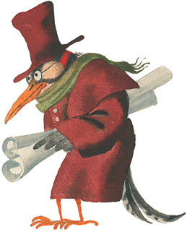
чей — академию де сиянс1, да кстати уж и воронятам купили по экземпляру азбуки-копейки. И, в заключение, самого старого скворца определили стихотворцем, под именем Василия Кирилыча Тредьяковского2, и отдали ему приказ, чтоб на завтра же был готов к состязанию с соловьём.
И вот вожделенный3 день наступил. Поставили пред лицо орла новобранцев и велели им хвастаться.
___
Примечания:
1 Академия де сиянс — академия наук (искаж. фр. Academy des Sciences).
2 Василий Кирилыч Тредьяковский (1703–1768) — известный русский поэт, реформатор стиха.
3 Вожделенный — долгожданный.
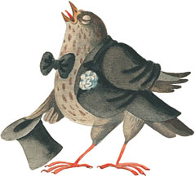
Самый большой успех достался на долю снегиря. Вместо приветствия он прочитал фельетон, да такой лёгкий, что даже орлу показалось, что он понимает. Говорил снегирь, что надо жить припеваючи, а орёл подтвердил: «Имянно!» Говорил, что была бы у него розничная продажа хорошая, а до прочего ни до чего ему дела нет, а орёл подтвердил: «Имянно!» Говорил, что холопское житьё лучше барского, что у барина заботушки много, а холопу за барином горюшка нет, а орёл подтвердил: «Имянно!» Говорил, что когда у него совесть была, то он без штанов ходил, а теперь, как совести ни капельки не осталось, он разом по две пары штанов надевает, — а орёл подтвердил: «Имянно!»
Наконец снегирь надоел.
— Следующий! — цыркнул орёл.
Дятел начал с того, что генеалогию орла от солнца повёл, а орёл с своей стороны подтвердил: «И я в этом роде от папеньки слышал». «Было у солнца, — говорил дятел, — трое детей: дочь Акула да два сына: Лев да Орёл.
Акула была распутная — её за это отец в морские пучины заточил; сын Лев от отца отшатнулся — его отец владыкою над пустыней сделал; а Орёлко был сын почтительный, отец его поближе к себе пристроил — воздушные пространства ему во владенье отвёл».
Но не успел дятел даже введение к своему исследованию продолбить, как уже орёл в нетерпеньи кричал:
— Следующий! следующий!
Тогда запел соловей и сразу же осрамился. Пел он про радость холопа, узнавшего, что Бог послал ему помещика; пел про великодушие орлов, которые холопам на водку не жалеючи дают... Однако как он ни выбивался из сил, чтобы в холопскую ногу попасть, но с «искусством», которое в нём жило, никак совладать не мог. Сам-то он сверху донизу холоп был (даже подержанным белым галстуком где-то раздобылся и головушку барашком завил), да «искусство» в холопских рамках усидеть не могло, беспрестанно на волю выпирало. Сколько он ни пел — не понимает орёл, да и шабаш!
— Что этот дуралей бормочет! — крикнул он наконец. — Позвать Тредьяковского!
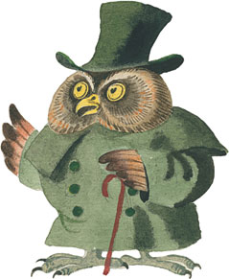
А Василий Кирилыч тут как тут. Те же холопские сюжеты взял, да так их явственно изложил, что орёл только и дело, что повторял: «Имянно! имянно! имянно!» И в заключение надел на Тредьяковского ожерелье из муравьиных яиц, а на соловья сверкнул очами, воскликнув: «Убрать негодяя!»
На этом честолюбивые попытки соловья и покончились. Живо запрятали его в куролеску1 и продали в Зарядье2, в трактир «Расставанье друзей», где и о сю пору он напояет сладкой отравой сердца захмелевших «метеоров».
Тем не менее дело просвещения всё-таки не было покинуто. Ястребята и соколята продолжали ходить в гимназии; академия де сиянс принялась издавать словарь и одолела половину буквы А; дятел дописывал 10-й том «Истории леших». Но снегирь притаился. С первого же дня он почуял, что всей этой просветительной сутолоке последует скорый и немилостивый конец, и, по-видимому, предчувствия его имели довольно верное основание.
Дело в том, что сокол и сова, принявшие на себя руководительство в просветительном деле, допустили большую ошибку: они задумали обучить грамоте самого орла. Учили его по звуковому методу,
___
Примечания:
1 Куролеска — здесь: участок.
2 Зарядье — район в Москве, где жило преимущественно купечество.
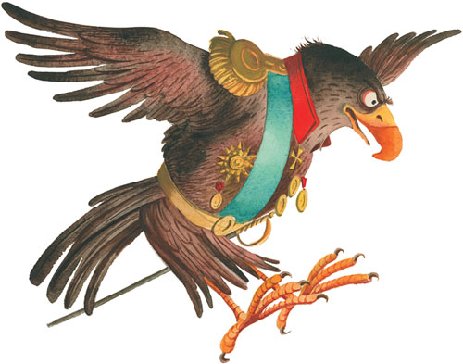
легко и занятно, но, как ни бились, он и через год, вместо «Орёл», подписывался «Арер», так что ни один солидный заимодавец1 векселей2 с такою подписью не принимал. Но еще бо/льшая ошибка заключалась в том, что, подобно всем вообще педагогам, ни сова, ни сокол не давали орлу ни отдыха, ни срока. Каждоминутно следовала сова по его пятам, выкрикивая: «Бб... зз... хх...», а сокол тоже ежеминутно внушал, что без первых четырёх правил арифметики награбленную добычу разделить нельзя.
— Украл ты десять гусёнков, двух письмоводителю3 квартального4 подарил, одного сам съел — сколько в запасе осталось? — с укоризною спрашивал сокол.
Орёл не мог разрешить и молчал, но зло против сокола накоплялось в его сердце с каждым днём больше и больше.
Произошла натянутость отношений, которою поспешила воспользоваться интрига 5. Во главе заговора явился коршун и увлёк за собой кукушку. Последняя стала нашёптывать орлице: «Изведут они кормильца нашего, заучат!», а орлица начала орла дразнить: «Учёный! учёный!», затем общими силами возбудили «дурные страсти» в ястребе.
И вот однажды на зорьке, едва орёл глаза продрал, сова, по обыкновению, подкралась сзади и зажужжала ему в уши: «Вв... зз... рррр...»
— Уйди, постылая! — кротко огрызнулся орёл.
— Извольте, ваше степенство, повторить: бб... кк... мм...
— Второй раз говорю: уйди!
— Пп... хх... шш...
В один миг повернулся орёл к сове и разорвал её надвое.
А через час, ничего не ведая, воротился с утренней охоты сокол.
— Вот тебе задача, — сказал он, — награблено нынче за ночь два пуда дичины; ежели на две равные части эту добычу разделить, одну — тебе, другую — всем прочим челядинцам, — сколько на твою долю достанется?
— Всё, — отвечал орёл.
— Ты говори дело, — возразил сокол. — Ежели бы «всё», я бы и спрашивать тебя не стал!
Не впервые такие задачи сокол задавал; но на этот раз тон, принятый им, показался орлу невыносимым. Вся кровь в нём вскипела при мысли, что он говорит «всё», а холоп осмеливается возражать: «Не всё». А известно, что когда у орлов кровь закипает, то они педагогические приёмы от крамолы отличать не умеют. Так он и поступил.
Но, покончивши с соколом, орёл, однако, оговорился:
— А де сиянс академии оставаться по-прежнему!
Опять пропели скворцы: «Науки юношей питают», но для всех уже было ясно, что «золотой век» находится на исходе. В перспективе надвигался мрак невежества, с своими обязательными спутниками: междоусобием и всяческою смутою.
Смута началась с того, что на место умершего сокола явилось два претендента: ястреб и коршун. И так как внимание обоих соперников было устремлено исключительно в сторону личных счётов, то дела дворни отошли на второй план и начали мало-помалу приходить в запущение.
____
Примечания:
1 Заимодавец — лицо, давшее взаймы, кредитор.
2 Вексель — долговой документ — обязательство уплатить кому-нибудь определённую сумму денег в определённый срок.
3 Письмоводитель — служащий канцелярии, писец.
4 Квартальный — полицейский, под надзором которого находилась определённая часть города.
5 Интрига — здесь: происки, скрытные действия для достижения каких-либо неблаговидных целей.

Через месяц от недавнего «золотого века» не осталось и следов. Скворцы заленились, коростели стали фальшивить, сорока-белобока воровала без просыпу, а на воронах накопилась такая пропасть недоимок1, что пришлось прибегнуть к экзекуции2. Дошло до того, что даже пищу орлу с орлицей начали подавать порченую.
Чтоб оправдать себя в этой неурядице, ястреб и коршун временно подали друг другу руки и свалили все невзгоды на просвещение. Науки-де, бесспорно, полезны, но лишь тогда, когда они благовременны. Жили-де наши дедушки без наук, и мы без них проживём...
И в доказательство, что весь вред от наук идёт, начали открывать заговоры, и непременно такие, чтобы хоть часослов3 да замешан в них был. Начались розыски, следствия, судбища...
— Шабаш! — вдруг раздалось в вышине.
Это крикнул орёл. Просвещение прекратило течение своё.
Во всей дворне воцарилась такая тишина, что слышно было, как ползут по земле клеветнические шёпоты.
Первою жертвою нового веяния пал дятел. Бедная эта птица, ей-богу, не виновата была. Но она знала грамоте, и этого было вполне достаточно дляобвинения.
— Знаки препинания ставить умеешь?
— Не только обыкновенные знаки препинания, но и чрезвычайные, как-то: кавычки, тире, скобки — всегда, по сущей совести, становлю.
___
Примечания:
1 Недоимки — не уплаченный в срок налог.
2 Экзекуция — наказание.
3 Часослов — сборник песнопений и молитв для ежедневных церковных служб (проводимых по часам).

— А женский пол от мужеского отличить можешь?
— Могу. Даже в ночное время не ошибусь.
Только и всего. Нарядили дятла в кандалы и заточили в дупло навечно. А на другой день он в том дупле, заеденный муравьями, помре.
Едва кончилась история с дятлом, как последовал погром в академии де сиянс.
Однако ж сычи и филины защищались твёрдо: жалко им было с тёплыми казёнными квартирами расставаться. Говорили, что не того ради сиянсами занимаются, дабы их распространять, а для того, чтобы от лихого глаза их оберегать. Но коршун сразу увёртки их опровергнул, спросив: «Да сиянсы-то зачем?» И они на этот вопрос не ответили (не ждали). Тогда их поштучно распродали огородникам, а последние, набив из них чучелов, поставили огороды сторожить.
В это же самое время отобрали у воронят азбуку-копейку, истолкли оную в ступе и из полученной массы наделали игральных карт.
Дальше — больше. За совами и филинами последовали скворцы, коростели, попугаи, чижи... Даже глухого тетерева заподозрили в «образе мыслей» на том основании, что он днём молчит, а ночью спит...
Дворня опустела. Остались орёл с орлицею, и при них ястреб да коршун. А вдали — масса воронья/, которое бессовестно плодилось. И чем больше плодилось, тем больше накоплялось на нем недоимок.
Тогда коршун с ястребом, не зная, кого изводить (вороньё в счёт не полагалось), стали изводить друг друга. И все на почве наук. Ястреб донёс, что коршун, по секрету, читает часослов, а коршун съябедничал, что у ястреба в дупле «Новейший песенник» спрятан.
Орёл смутился...
Но тут уж сама История ускорила своё течение, чтоб положить конец этой сумятице. Произошло нечто необыкновенное. Увидев, что они остались без призора, воро/ны вдруг спохватились: «А что бишь на этот счёт в азбуке-копейке сказано?» И не успели порядком припомнить, как тут же инстинктивно снялись всем стадом с места и полетели.
Погнался за ними орёл, да не тут-то было: сладкое помещичье житьё до того его изнежило, что он едва крыльями мог шевелить.
Тогда он повернулся к орлице и возгласил:
— Сие да послужит орлам уроком!
Но что/ означало в данном случае слово «урок»: то ли что просвещение для орлов вредно, или то, что орлы для просвещения вредны, или, наконец, и то и другое вместе — об этом он умолчал.
